**经过讨论，我们决定沿用原来的框架结构，只是对其中的一部分删减和修改**

接下来的叙述按照原来公众号底栏的顺序进行。

1. **实时得分**

三个小栏

1. 实时得分 将该栏改名为“小组得分” 目前放置小组数目为八组
2. 个人得分 该栏的整体样式不变 但是列数希望有所增加。

具体的如下图所示：

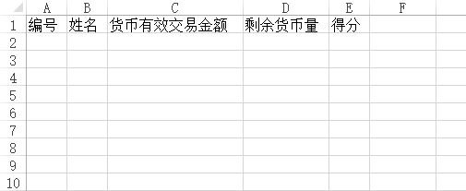

我们希望可以实现——我们自己的人员能够简单地即时修改上面的数据。

1. 得分规则 此栏目前没有什么需要修改的地方 仅仅是内容我们需要修改。这里我们已经有一个excel版的记分规则，也已经发给您，我们设想是否能够直接点击得分规则直接进到此excel表中？
2. **任务分发**

四个小栏

1. 紧急通知 暂且不动 仅修改内容
2. 任务规则 删去此栏
3. 发布任务 暂且不动 仅修改内容
4. 失物招领 暂且不动 仅修改内容
5. **操作规范 改名为——“信息查询”**

四个小栏

1. 操作规范 删去此栏
2. 通讯录 除名字之外添加手机和邮箱
3. 分组清单 将其分为两个子栏——第一次分组子栏和第二次分组子栏
   1. 第一次分组子栏

一共八组

* 1. 第二次分组子栏

一共四组

1. 资源清单 删去此栏

*上次要求的微信墙或者微信大屏幕功能取消*